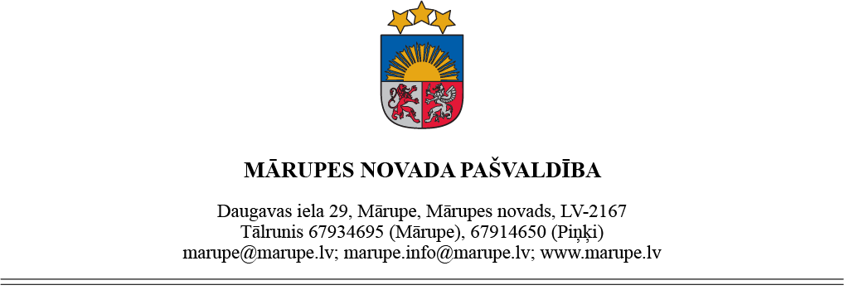
DOMES SĒDES PROTOKOLA Nr.24 PIELIKUMS
2022.gada 30.novembris

LĒMUMS Nr.35

Par Mārupes pagasta padomes 2007.gada 31.oktobra saistošo noteikumu Nr.39 „Mārupes pagasta saimniecības “Granduļi” un “Cepļi” detālplānojums” atcelšanu
Izskatot nekustamo īpašumu “Granduļi” (kadastra apz. 80760030423), “Cepļi” (kadastra apz.80760030422) un Zeltiņu iela 106 (kadastra apz. 80760031546), Mārupē, Mārupes novadā, īpašnieka SIA “AJAKS CAPITAL LATVIA”, reģ. Nr.40003809600, 2022.gada 6.oktobra iesniegumu (reģistrēts Mārupes novada pašvaldībā 6.10.2022. ar Nr.1/2.1-2/804), ar kuru lūgts apstiprināt izstrādāto detālplānojumu minētajiem nekustamajiem īpašumiem, Mārupes novada pašvaldības dome konstatē sekojošo:

- Nekustamo īpašumu “Granduļi”, kadastra Nr.80760030423, “Cepļi”, kadastra Nr.80760030422, un Zeltiņu iela 106, kadastra Nr.80760031546, Mārupē, Mārupes novadā, teritorijā ir spēkā ar 2007.gada 31.oktobra Mārupes pagasta padomes saistošajiem noteikumiem Nr.39 “Mārupes pagasta saimniecības “Granduļi” un “Cepļi” detālplānojums” apstiprinātais detālplānojums (turpmāk – Detālplānojums). Detālplānojums izstrādāts atbilstoši Mārupes pagasta apbūves noteikumiem 2002.-2014.gadam” (apstiprināts 2003.gada 23.septembrī), saskaņā ar kuru detālplānojuma teritorija atradās funkcionālajā zonā Jauktas dzīvojamās un darījumu teritorijas (J). Detālplānojuma risinājums paredz teritorijas sadali 5 apbūves gabalos, kur noteiktā atļautā izmantošana ietver daudzdzīvokļu māju apbūvi līdz 3 stāviem, un pirmsskolas izglītības iestādes.
- Detālplānojuma īstenošanas ietvaros 2008.gada oktobrī no nekustamā īpašuma “Cepļi” ir nodalīta zemes vienība, izveidojot nekustamo īpašumu Zeltiņu iela 106, Mārupē, Mārupes novadā (kadastra Nr.80760031546), kurā daļēji uzsākta ielas izbūve, tomēr detālplānojuma īstenošana nav turpināta.
- Ar 2013.gada 18.jūnija Mārupes novada domes saistošajiem noteikumiem Nr.11 apstiprināts Mārupes novada teritorijas plānojums 2014. -2026. gadam, kas paredz atšķirīgus teritorijas izmantošanas un apbūves nosacījumus Detālplānojuma teritorijā, atbilstoši funkcionālās zona Jauktas centra apbūves teritorijas (JC), apakšzonā, kas veidojama izstrādātā Bieriņu purva teritorijā (JC1).
- 2020.gada 21.augustā Mārupes novada domē saņemts iesniegums (reģistrēts ar Nr.1/2-2/484) par detālplānojuma izstrādi, kā projekta mērķi norādot jauna detālplānojuma izstrādi atbilstoši spēkā esošajam Mārupes novada teritorijas plānojumam 2014.-2026.gadam un sarkano līniju pārkārtošanu.
- Detālplānojuma teritoriju veido sekojoši nekustamie īpašumi:
  - Nekustamais īpašums “Granduļi”, Mārupē, Mārupes novadā, kadastra Nr.80760030423, reģistrēts Mārupes novada zemesgrāmatas nodalījumā Nr.1577. Īpašums sastāv no neapbūvētas zemes vienības ar kadastra apzīmējumu 80760030423, kuras platība ir 2,865 ha.
  - Nekustamais īpašums “Cepļi”, Mārupē, Mārupes novadā, kadastra nr.80760030422, reģistrēts Mārupes novada zemesgrāmatas nodalījumā Nr.1579. Īpašums sastāv no neapbūvētas zemes vienības ar kadastra apzīmējumu 80760030422, kuras platība ir 1,7424 ha.
  - Nekustamais īpašums Zeltiņu iela 106, Mārupē, Mārupes novadā, kadastra Nr.80760031546, reģistrēts Mārupes novada zemesgrāmatas nodalījumā Nr.10000443827. Īpašums sastāv no neapbūvētas zemes vienības ar kadastra apzīmējumu 80760031546, kuras platība ir 1,144 ha.
- Nekustamo īpašumu “Granduļi” (kadastra apz. 80760030423), “Cepļi” (kadastra apz.80760030422) un Zeltiņu iela 106 (kadastra apz. 80760031546), Mārupē, Mārupes novadā (turpmāk – Īpašumi) īpašnieks ir SIA “AJAKS CAPITAL LATVIA”, reģ. Nr.40003809600.
- Jaunā detālplānojuma izstrāde Īpašumu teritorijai uzsākta ar 2020.gada 30.septembra Mārupes novada domes lēmumu Nr.18 (prot.Nr.19) par detālplānojuma izstrādes uzsākšanu, apstiprinot Darba uzdevumu Nr.1/3-6/16-2020. Ar Mārupes novada pašvaldības domes 2022.gada 24.augusta lēmumu Nr.11 (prot. Nr.17) detālplānojuma izstrādes darba uzdevuma derīguma termiņš pagarināts līdz 2024.gada 29.septembrim Detālplānojuma izstrādes ietvaros laikā no 2022.gada 21. jūlija līdz 2022. gada 19. augustam ir notikusi detālplānojuma projekta publiskā apspriešana. Detālplānojuma projektā ir veikti redakcionāli labojumi un tas iesniegts Mārupes novada pašvaldības domei apstiprināšanai 2022.gada 6.oktobrī.
- Nekustamā īpašuma teritorijā vienlaikus nevar būt spēkā vairāki detālplānojumi, attiecīgi, lai pieņemtu lēmumu par detālplānojuma, kurš izstrādāts atbilstoši darba uzdevuma Nr.1/3-6/16-2020 prasībām, apstiprināšanu, ir jāatceļ ar 2007.gada 31.oktobra Mārupes pagasta padomes saistošajiem noteikumiem Nr.39 “Mārupes pagasta saimniecības “Granduļi” un “Cepļi” detālplānojums” apstiprinātais detālplānojums.
- Saskaņā ar Teritorijas attīstības plānošanas likuma 29.pantu detālplānojums ir spēkā līdz to atceļ vai atzīst par spēku zaudējušu.
- Mārupes pagasta saimniecības “Granduļi” un “Cepļi” detālplānojums ir ticis apstiprināts kā saistošie noteikumi, tādēļ tā atcelšana vai atzīšana par spēku zaudējušu var notikt tikai ar saistošajiem noteikumiem.

Ievērojot minēto un ņemot vērā, ka nekustamo īpašumu “Granduļi” (kadastra apz. 80760030423), “Cepļi” (kadastra apz.80760030422) un Zeltiņu iela 106 (kadastra apz. 80760031546), Mārupē, Mārupes novadā teritorijā ir spēkā detālplānojums, kas apstiprināts ar 2007.gada 31.oktobra Mārupes pagasta padomes saistošajiem noteikumiem Nr.39, bet detālplānojuma teritorijas īpašnieks ir lūdzis apstiprināt detālplānojumu, kura izstrāde uzsākta ar 2020.gada 30.septembra Mārupes novada domes lēmumu Nr.18 (prot.Nr.19), pamatojoties uz Teritorijas attīstības plānošanas likuma 12. un 29.pantu un likuma “Par pašvaldībām” 21.panta pirmās daļas 16.punktu, 41.panta pirmās daļas 1.punktu un 45.¹ pantu, kā arī ņemot vērā 2022.gada 23.novembra Attīstības un vides jautājumu komitejas atzinumu pieņemt iesniegto lēmuma projektu „ Par Mārupes pagasta padomes 2007.gada 31.oktobra saistošo noteikumu Nr.39 „Mārupes pagasta saimniecības “Granduļi” un “Cepļi” detālplānojums” atcelšanu”, atklāti balsojot ar 19 balsīm „par” (Andrejs Ence, Nikolajs Antipenko, Valdis Kārkliņš, Ilze Bērziņa, Mārtiņš Bojārs, Līga Kadiģe, Dace Štrodaha, Jānis Lagzdkalns, Aivars Osītis, Uģis Šteinbergs, Gatis Vācietis, Ivars Punculis, Jānis Lībietis, Jānis Kazaks, Oļegs Sorokins, Guntis Ruskis, Ira Dūduma, Normunds Orleāns, Andris Puide),„pret” nav, „atturas” nav, Mārupes novada pašvaldības dome nolemj:

- Apstiprināt Mārupes novada pašvaldības domes saistošos noteikumus Nr.52/2022 „Par Mārupes pagasta padomes 2007.gada 31.oktobra saistošo noteikumu Nr.39 „Mārupes pagasta saimniecības “Granduļi” un “Cepļi” detālplānojums” atzīšanu par spēku zaudējušiem”.
- Uzdot Mārupes novada Centrālās administrācijas Personāla un dokumentu pārvaldības nodaļai pieņemto lēmumu nosūtīt nekustamā īpašuma īpašniekam.
- Uzdot Mārupes novada pašvaldības Attīstības un plānošanas nodaļai saistošos noteikumus divu nedēļu laikā pēc to pieņemšanas nosūtīt izsludināšanai oficiālajā izdevumā "Latvijas Vēstnesis".
- Paziņojumu par lēmuma un saistošo noteikumu pieņemšanu piecu darba dienu laikā pēc šī lēmuma spēkā stāšanās ievietot Teritorijas attīstības plānošanas informācijas sistēmā, pašvaldības tīmekļa vietnē www.marupe.lv un Mārupes novada pašvaldības informatīvajā izdevumā „Mārupes Vēstis”.

Pašvaldības domes priekšsēdētājs Andrejs Ence

Sagatavoja Attīstības un plānošanas nodaļas
vadītāja p.i D.Žīgure

Lēmumā norādītie normatīvie akti ir spēkā
un attiecināmi uz lēmumā minēto gadījumu.
Juridiskās nodaļas vadītāja I.Krūmiņa

